事项编码：162252900011330100580267448L13

企业与员工解除（终止）劳动合同一件事联办服务指南

市人力社保局

企业与员工解除（终止）劳动合同一件事联办服务指南
一、适用范围
涉及的内容：
服务对象：法人,其他组织
二、事项审查类型
并联审批
三、国家法律依据
住房公积金管理条例 国务院 1999-04-03
第十五条
单位与职工终止劳动关系的，单位应当自劳动关系终止之日起30日内向住房公积金管理中心办理变更登记，并办理职工住房公积金账户转移或者封存手续。
第三十四条
住房公积金管理中心和职工有权督促单位按时履行下列义务：
（二） 住房公积金账户的设立、转移或者封存；
中共中央组织部 人力资源和社会保障部等五部门关于进一步加强流动人员人事档案管理服务工作的通知 中 共 中 央 组 织 部 人力资源和社会保障部 国家发展和改革委员会 财政部 国家档案局 2014-12-10
第三条 加强流动人员人事档案基本公共服务。流动人员人事档案管理服务是基本公共就业和人才服务的重要内容。流动人员人事档案基本公共服务应当包括：档案的接收和转递；档案材料的收集、鉴别和归档；档案的整理和保管；为符合相关规定的单位提供档案查（借）阅服务；依据档案记载出具存档、经历、亲属关系等相关证明；为相关单位提供入党、参军、录用、出国（境）等政审（考察）服务；党员组织关系的接转（见附件1）。各级公共就业和人才服务机构可结合本地实际，进一步拓展公共服务内容。要完善服务标准和服务流程，推进服务的规范化和精细化，不断满足服务对象的基本需求。
中华人民共和国社会保险法 全国人民代表大会常务委员会 2011-07-01
第十条
职工应当参加基本养老保险，由用人单位和职工共同缴纳基本养老保险费。
四、省级法律依据
浙江省流动人员人事档案工作服务规范 中共浙江省委组织部 浙江省人力资源和社会保障厅 2013-01-09 第九条 流动人员人事档案和档案材料转递 办理调档手续时，本人或存档单位须提供以下相关材料： （一） 本人身份证，人事代理单位同意调出的介绍信，辞职、解除（终止）劳动合同（聘用合同）证明。 （二） 跨地区调转的由调入市、县(市、区)及以上人才交流服务机构出具调档函；考取公务员、事业单位或被国有企业单位录（聘）用的，由录取机关、事业单位、国有企业单位开具调档函；考取研究生调档的，由录取学校出具调档函或凭研究生录取通知书转档；应征入伍的，提交入伍通知书或武装部门出具的调档函；非国有单位应由委托管理其人事档案的人才交流服务机构出具调档函。 转出档案时, 存档单位应做到: （一） 转出的档案应完整齐全，全部材料一次性转出。 （二） 开具调档函的单位应是人力社保部门所属的人才交流服务机构、党政机关或县及以上有党委设置的国有企（事）业单位。其它非国有控股企业开具的调档函不予调转。 （三） 档案转出前，需按国家规定的收费标准结清存档及相关费用，并把党组织关系和户籍迁出。原则上户籍与档案应同时转出。 （四） 办理档案转递时，应出具《人事档案转递通知单》、《人事关系转移介绍信》，随同档案一并转出。 （五） 流动人员人事档案调转应通过机要交通或派专人送取，不得邮寄或交流动人员本人自带。 （六） 档案转出后，应及时整理《人事档案材料转递回执》和机要单，更新信息管理系统，并定期核查。 浙江省职工基本养老保险条例 浙江省人民代表大会常务委员会 1999-08-02 第十二条 用人单位在办理职工基本养老保险注册登记后增员或者减员的，应当自增员或者减员之日起三十日内，向社会保险经办机构办理职工增减登记手续。社会保险经办机构应当将用人单位基本养老保险登记情况及时告知地方税务机关。 浙江省住房公积金条例 浙江省人民代表大会常务委员会 1997-06-28 第十二条 单位与职工终止劳动关系，包括职工调动、辞职、解聘、辞退。开除等，应当自终止劳动关系之日起三十日内，向管理中心办理职工住房公积金账户的转移或者封存手续。
五、市级法律依据

六、县级规定

七、受理机构
市、区（县、市)行政服务中心或市、区（县、市)人力资源社会保障部门公布的经办机构
八、决定机构
市、区（县、市)人力资源社会保障部门、住房公积金管理部门或经办机构
九、数量限制
无数量限制

十、受理条件
（一）行政区域内依法成立的参保和缴存公积金企业（含个体经济组织、民办非企业单位）与员工解除或终止劳动合同； （二）补缴期限符合法规政策和经办地规定（申请办理补缴城镇职工社会保险费需要具备）； （三）企业具有人事档案管理权限且明确要将被解雇员工的人事档案存放到公共人才服务机构管理的（申请办理职工档案接收需要具备）； （四）企业不具有人事档案管理权限且被解雇员工之前人事档案存放公共人才服务机构管理的（申请办理流动人员人事档案转出需要具备）； （五）经办地规定的其他条件。
十一、禁止性要求
无禁止性要求
十二、申请材料目录

材料名称 | 材料形式 | 必要性及描述 | 备注
《企业与员工解除（终止）劳动合同“一件事”联办申请表》 | 纸质 | 必要
劳动仲裁裁决书（调解书）、法院判决书（调解书）、行政处理决定书原件一份（符合条件的企业申请办理补缴社会保险费需提供）。 | 纸质 | 必要
员工个人有效身份证原件一份； | 纸质或电子 | 必要
单位与员工解除（终止）劳动关系的材料原件一份（符合条件的企业申请办理流动人员人事档案接收或转出、住房公积金个人账户封存需提供）； | 纸质或电子 | 必要
单位经办人有效身份证原件一份（申请办理流动人员人事档案接收或转出、住房公积金个人账户封存需提供）； | 纸质或电子 | 必要
单位与员工签订的原劳动合同及工资支付凭证原件一份（符合条件的企业申请办理补缴社会保险费需提供）； | 纸质 | 必要

十三、申请接收
申请方式：网上申请,现场窗口申请
办理地点: 杭州市行政服务中心(市民中心L楼)（杭州市上城区新业路311号市民中心L楼）窗口32--36;杭州市人力社保综合服务大厅（杭州市上城区小营街道中河中路248号）5-12号窗口;
十四、对外公布的办理程序描述
申请—受理—审核—办结—送达
（一）申请人向杭州市人力资源社会保障局综合窗口现场申请并提交申请材料，或通过浙江政务服务网、“浙里办”APP进行线上申请，并选择办理结果送达方式；
（二）杭州市人力资源社会保障局综合窗口收到申请后，将符合受理条件的申请材料（信息）推送到联办部门或经办机构；
（三）杭州市人力资源社会保障局综合窗口收到申请材料（信息）后在规定的承诺时限内审核、办结，并将办结结果分别实时反馈给申请人

十五、办理方式

十六、办结时限
法定期限：无期限
承诺期限：10工作日
时限说明：
十七、收费依据及标准
收费项目名称 | 收费标准 | 减免说明

十八、审批结果名称

十九、结果送达
自作出决定之日起1个工作日内送达
送达方式：当场送达
二十、行政相对人权利和义务
（一）申请人申请办理企业与员工解除（终止）劳动合同“一件事”的，应当如实向人力社保、公积金管理经办机构提交有关材料和反映真实情况，并对申请材料实质内容的真实性负责。
（二）申请人可通过12345咨询电话、浙江政务服务网或人力社保、公积金管理部门门户网站，获取“一件事”的服务指南。
（三）经办机构做出不予办理决定的，应当说明理由，并告知申请人救济途径。
二十一、咨询途径
咨询电话：全国统一咨询投诉热线0571-12345
二十二、监督投诉渠道
监督投诉电话：全国统一咨询投诉热线0571-12345或12345投诉热线
网上投诉：http://zxts.zjzwfw.gov.cn
二十三、受理地点和时间
受理地点：杭州市行政服务中心(市民中心L楼)（杭州市上城区新业路311号市民中心L楼）窗口32--36
受理接待时间：工作日，夏季：上午9:00-12:00 下午14:00-17:00；冬季：上午9:00-12:00 下午冬令时13:30-17:00。（双休日安排值班）
受理地点：杭州市人力社保综合服务大厅（杭州市上城区小营街道中河中路248号）5-12号窗口
受理接待时间：工作日，上午8:30-11:50 下午13:30-17:00

二十四、办理进程和结果公开查询
咨询电话：全国统一咨询投诉热线0571-12345
网上查询：bsjd.zjzwfw.gov.cn
二十五、办事者到办事现场次数
0次
次数说明：

附录1 企业与员工解除（终止）劳动合同一件事联办流程图
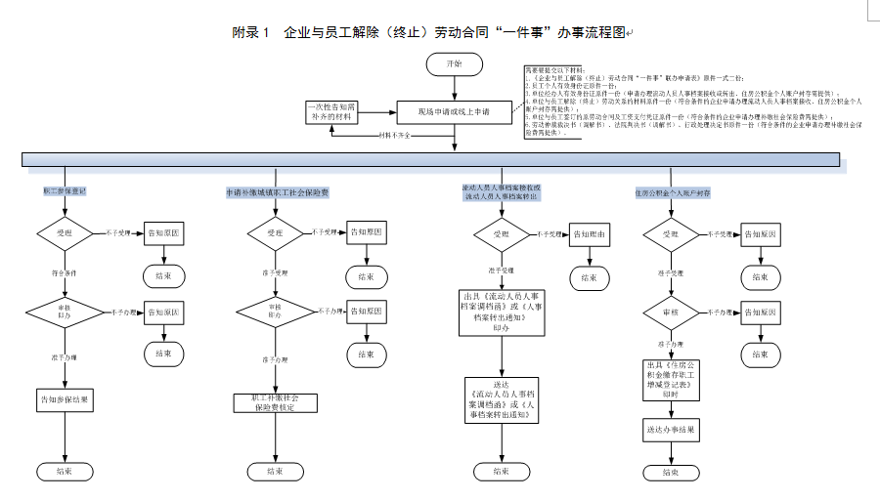

附录2 相关申请材料示范文本
材料空白表、示例表，请在“申请材料”中单独下载打印

附录3 常见问题解答

